
Prof. Marcel Piovezan – Química

Lista Exercícios: Funções inorgânicas: ácidos, bases, sais e solubilidade
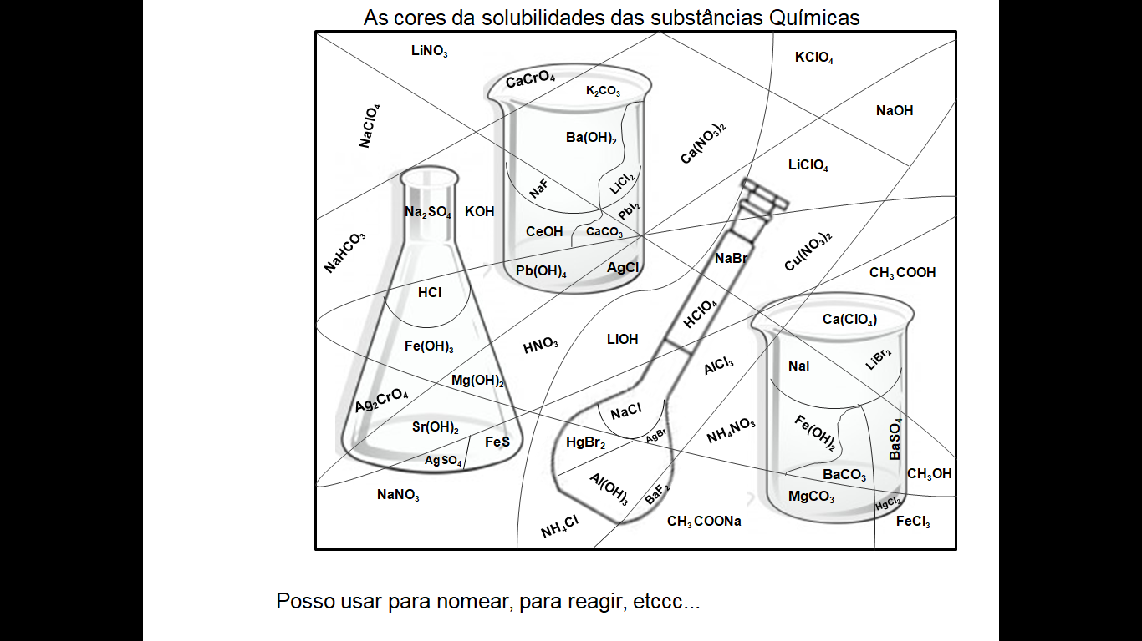
Regras:
Pinte de Azul: As substâncias pouco solúveis em água
Pinte de Cinza: As substâncias sempre solúveis em água
Pinte com uma cor vibrante: As substâncias Insolúveis em água

- Faça uma lista com 5 sais pouco solúveis, 5 insolúveis e 5 sempre solúveis.
- Mostre a dissociação em água.
- Nomeie o sal
- Diga qual é o ácido e a base que deram origem à este sal, mostrando a fórmula e nomeando ambos.

Regras:
Pinte de Azul: As substâncias pouco solúveis em água
Pinte de Cinza: As substâncias sempre solúveis em água
Pinte com uma cor vibrante: As substâncias Insolúveis em água

- Faça uma lista com 5 sais pouco solúveis, 5 insolúveis e 5 sempre solúveis.
- Mostre a dissociação em água.
- Nomeie o sal
- Diga qual é o ácido e a base que deram origem à este sal, mostrando a fórmula e nomeando ambos.

